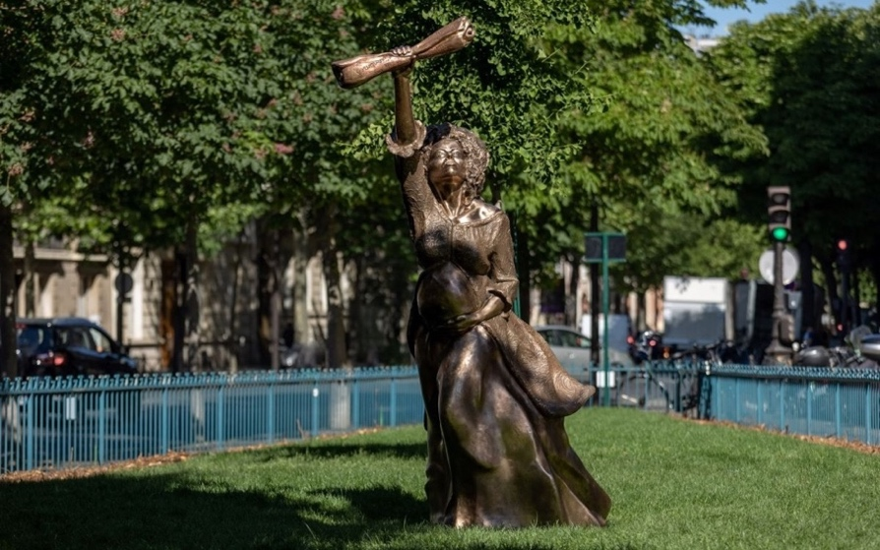
La création de cette statue de bronze de Solitude est la réponse à un appel à projet lancé par la Ville de Paris en septembre 2020. Le lauréat, Didier Audrat, a représenté Solitude brandissant la proclamation de Louis Delgrès du 10 mai 1802. La statue de Solitude est installée dans le jardin éponyme dans le 17e arrondissement de Paris
INVITATION À LA CONFÉRENCE-DÉBAT que « L’association Réussir l’Égalité Femmes-Hommes et la Mairie du XIVe arrondissement de Paris » co-organisent à l’occasion de la célébration de la
Journée internationale des droits des femmes (8 mars 2024)
Femmes et esclavage aux Antilles françaises
Le vendredi 15 mars 2024,
Salle Halimi, Mairie annexe du XIVe, 26, rue Mouton-Duvernet ,
75014-Paris, 18 h 30-20 h 30
Conférencière : Arlette Gautier
La mulâtresse Solitude, roman d’André Schwarz-Bart (1972), utilise les travaux de l’historien Lacour et la tradition populaire guadeloupéenne, pour raconter l’histoire d’une femme (vers 1772-1802), née d’un viol sur un bateau négrier, abandonnée par sa mère, fugitive puis révoltée contre le rétablissement de l’esclavage en Guadeloupe. On attendit pour la tuer qu’elle accouche d’un enfant qui prendrait sa place dans l’esclavage. De nombreuses autres esclavisées ont vécu de telles violences qui ont rendu l’esclavage plus féroce pour les femmes, contre lesquelles elles ont résisté. Les dossiers de plantations évoquent d‘autres histoires : celle de la Guadeloupéenne Geneviève, épouse du maître raffineur Ignace, mère de sept enfants et accoucheuse en 1778. Elle donne son prénom à une petite-fille et à une arrière-petite-fille, ce qui montre l’existence de liens familiaux sur les plantations.
L’analyse de textes de l’époque et de listes d’esclaves des minutes notariales permettra de resituer amours, maternités, travail et résistances dans leur diversité chronologique et spatiale, en se concentrant particulièrement sur les îles antillaises (Guadeloupe, Martinique et Saint-Domingue aujourd’hui Haïti).

Arlette Gautier a été maîtresse de conférences en démographie à l’Université de Paris X-Nanterre, chargée de recherches en démographie à l’Institut de Recherches sur le développement et professeure de sociologie à l’Université de Bretagne Occidentale. Ses travaux se focalisent principalement sur la construction des rapports entre les sexes depuis l’esclavage aux Antilles, au Mexique et dans le monde.
Gautier Arlette, 2023, « Genre, « race » et sexualité », in SingaravÉlou Pierre, Colonisations. Notre histoire, Paris, Seuil p. 704-708 ; Gautier Arlette, 2022, « Possessions et érotisation violentes des femmes esclaves », in Bancel Nicolas, Blanchard Pascal, Thomas Dominic et Lemaire Sandrine (dir.), 2022, Histoire globale de la France coloniale, Paris, Philippe Rey, p. 43-48 ; Gautier Arlette, 2010, « Chapitre 13. Les sociétés de plantation », dans Dermenjian Geneviève, Irène Jami, Annie Rouquier, Françoise Thébaud, La place des femmes dans l'histoire. Une histoire mixte, Paris, Belin, et Mnémosyne Association pour le développement de l’histoire des femmes et du genre, p.137-146 ; Gautier Arlette, 2010 [1985], Les sœurs de Solitude. Les femmes esclaves aux Antilles françaises, Rennes, Presses Universitaires de Rennes, collection histoire. En accès libre sur https://books.openedition.org/pur/128424
REFH, https://reussirlegalitefh.fr reussir.egalitefh@orange.fr
Mairie du XIVe, 2, Place Ferdinand Brunot, 75014-Paris. https://mairie14.paris.fr

